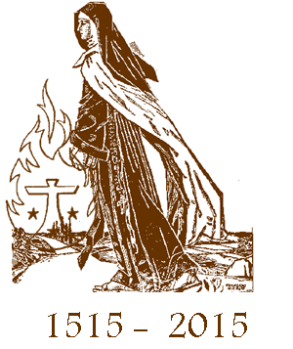
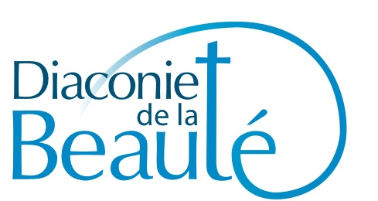

POUR LES ENTREPRISES ET LES BIENFAITEURS

Soutenez le spectacle Thérèse d’Avila présenté dans l’océan indien pour le 5ème centenaire de la naissance de Sainte Thérèse : Maurice (ouverture en octobre 2014) et Réunion (clôture en octobre 2015)

Nous avons besoin de votre générosité ! Déjà merci !

--------------------------------------------------------------------------------------------------------------

Merci de remplir ce bordereau avec votre participation et de le retourner à : Diaconie de la Beauté 8 bis CD 11 Le Brûlé 97425 Les Avirons

Ordre du chèque : Diaconie de la Beauté

Contact mail : anne.facerias@gmail.com Tél : 02 62 24 60 93
Gsm : 06 92 27 87 97

Nom de l’entreprise : ………………………………………………………….
Contact : ……………………………………………………………………… Adresse :………………………………………………………………………
Mail :…………………………………………………………………………
Tel :…………………………………………………………………………… Montant de la participation :………………………………………………….

Signature :

Pour ceux qui veulent un reçu fiscal (déduction de 66%) merci de nous le préciser

